#Импортируем библиотеку pandas для работы с данными
#Импортируем библиотеку matplotlib для визуализации данных
# Для удобства рекомендуется использовать jupiter notebook
# Импортируем csv файл с помощью pd.read

# с помощью df.head(5) возвращаем DataFrame , содержащий первые 5 строк df
# для того чтобы просмотреть данные находящиеся в файле
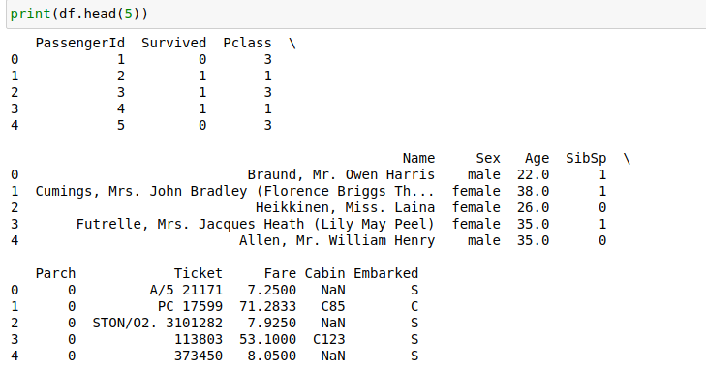

# Выводим средний возраст пассажира
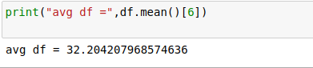

# Выводим количество билетов, пассажиров и других данных
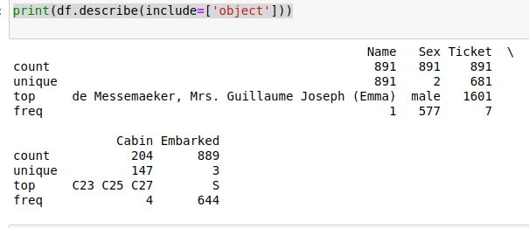
# Выводим средний возраст пассажира
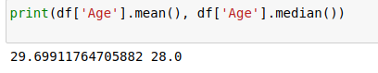

# Выводим количество пассажиров по половой принадлежности и т.д:
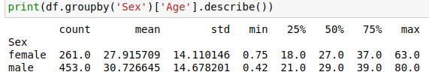

# Визуализируем данные с помощью библиотеки matplotlib:
#Строим график количества пассажиров по возрасту
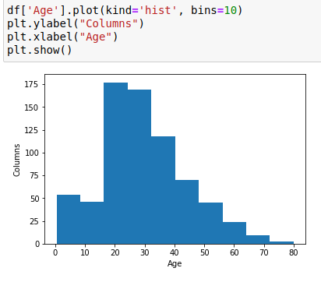

Columns = количество пассажирова
Age =Возраст пассажиров

